Муниципальное бюджетное общеобразовательное учреждение средняя общеобразовательная школа №3 имени Василия Цветкова
муниципального образования «Город Донецк»

Статья «Персональный сайт»

Автор: Давыдова Елена Валентиновна,
педагог-библиотекарь
МБОУ СОШ № 3 г. Донецка

г. Донецк
Ростовская область
2023 год

Всем библиотечным работникам рекомендую создать свой персональный сайт. В век информационных технологий мы должны иметь сайт библиотеки. Это не роскошь в наше время, а прямая связь со своими читателями библиотеки. Да, конечно, электронная книга не сможет заменить книги в бумажном виде, но к сожалению, многие обучающиеся школы и других образовательных организаций предпочитают читать на интернет-ресурсах. Чтобы читатели часто посещали библиотеку, нужно создать сайт библиотеки. После создания сайта и наполнения важной информацией необходимо сделать рекламу сайта. Можно это сделать таким способом, например, директор образовательной организации сообщает по Telegram (мессенджеру) в группу учителей, классные руководители сообщают информацию в группы родителей и обучающихся школы, что библиотекарь школы приглашает всех посетить свой сайт, при этом указать ссылку на сайт библиотеки. Это только совет, каждый выберет свой способ как продвинуть сайт библиотеки.
Хочу поделиться своим личным опытом. В ноябре 2023 года исполнилось 10 лет, когда я создала свой персональный сайт «Школьная библиотека».

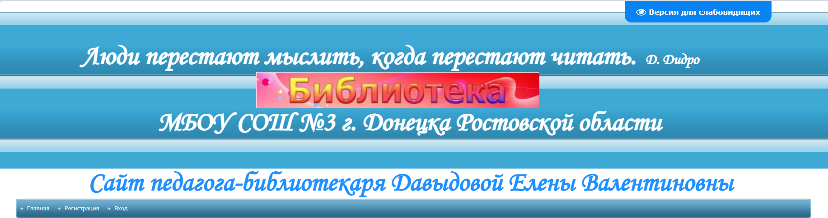
Это шапка сайта (верхний блок).

Составные части моего сайта (боковая панель):
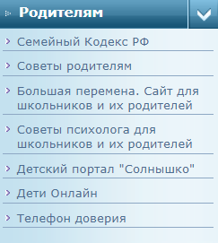
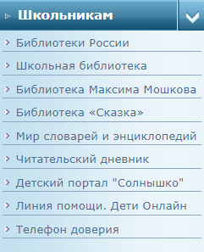

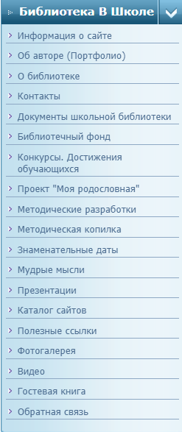
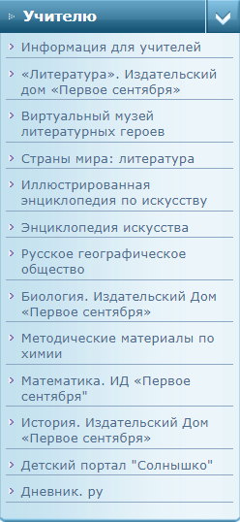

Статья «Библиотеки древние и современные» была опубликована 18 ноября 2013 года в новостной части сайта (центральный блок). На сайт библиотеки необходимо постоянно добавлять материал, информацию, чтобы посетители сайта были в курсе всех событий, которые происходят в библиотеке. Это может быть статьи о книжных выставках, мероприятиях, о конкурсах, которые проводит библиотека и т.д. Например, тематическая книжная выставка «Ратная доблесть веков».
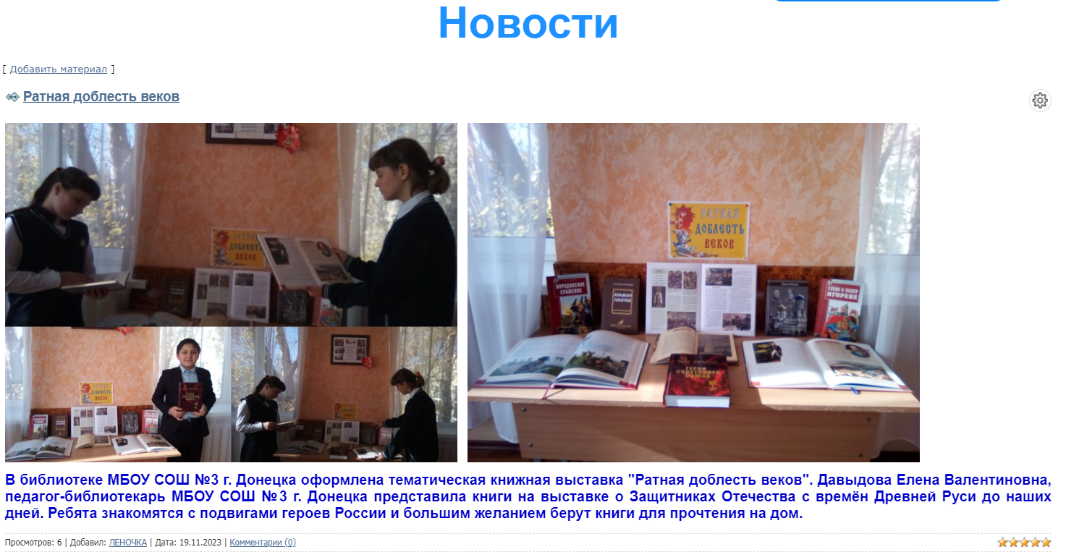

Мероприятия, посвящённые Международному дню школьных библиотек.
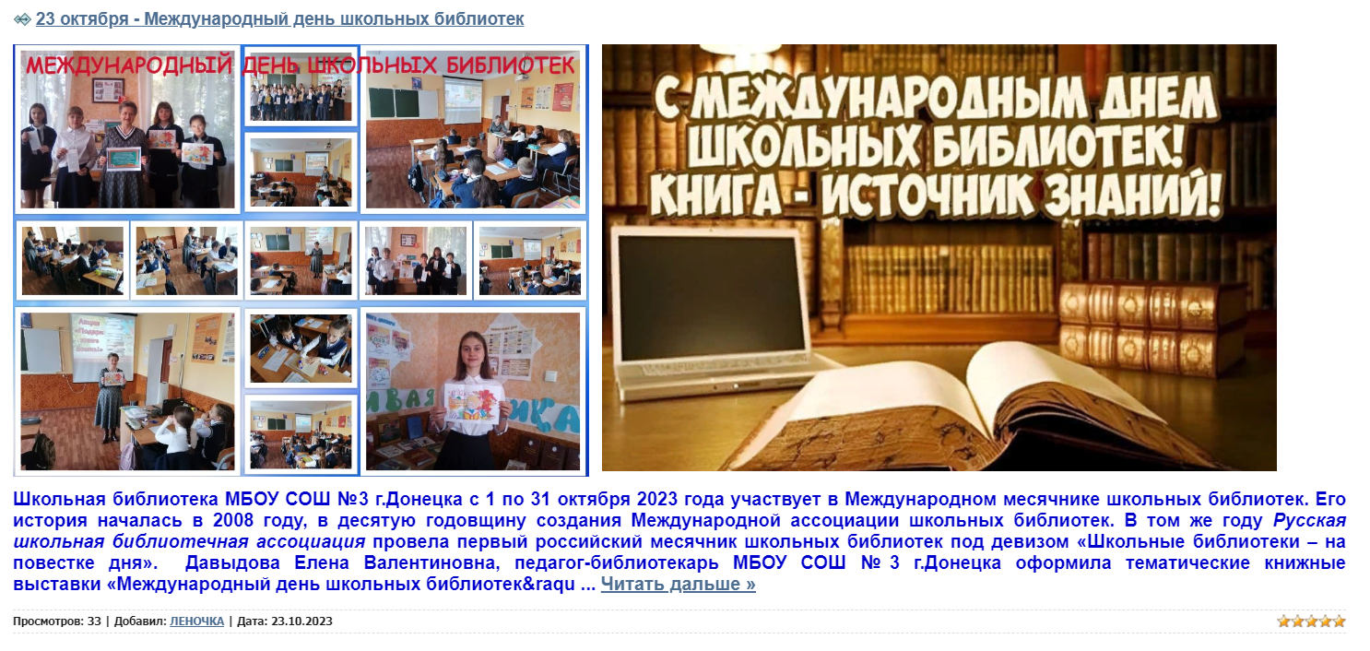

Имея персональный сайт, есть возможность участвовать в конкурсах. Так, в 2020 году я стала победителем во Всероссийском конкурсе «Лучший персональный сайт педагога - 2020». В 2015 году участвовала в Общероссийском рейтинге школьных сайтов, и мой сайт был признан сайтом высокого уровня.
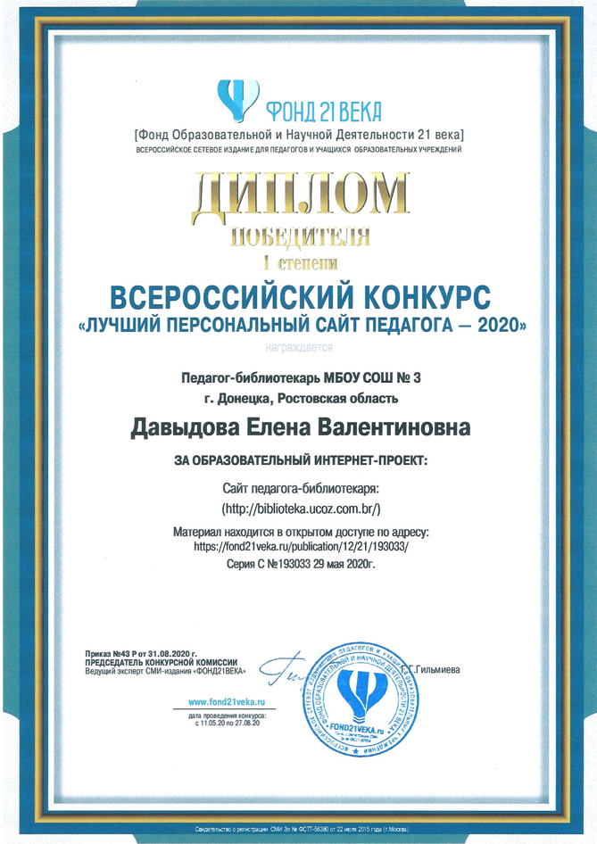
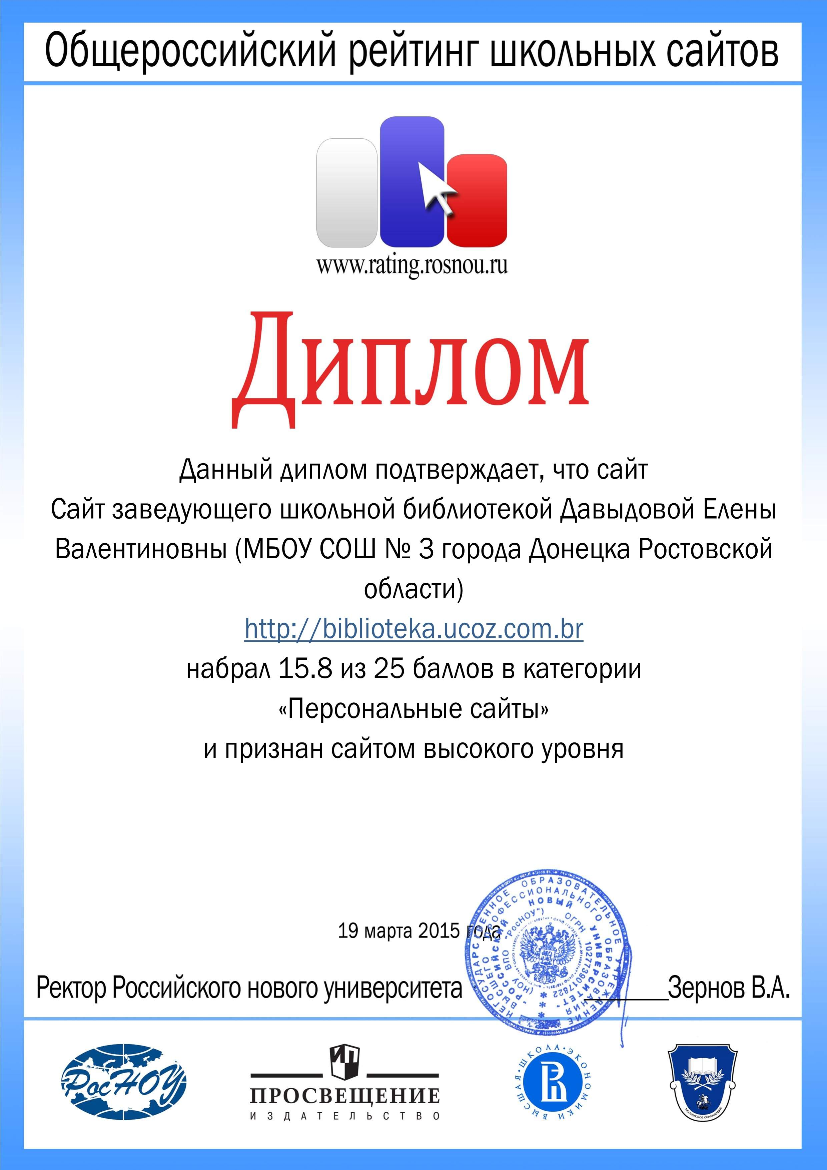

Персональный сайт необходим для аттестации педагогических работников. В 2022 году я была аттестована как педагог-библиотекарь и имею первую квалификационную категорию.
Для библиотечных работников главное, чтобы читатели с большим желанием посещали библиотеку, читали книги, участвовали в библиотечных мероприятиях... И в этом поможет нам сайт библиотеки, персональный сайт педагога.

Список используемой литературы:

Голубенко, Н.Б. Информационные технологии в библиотечном деле / Н.Б. Голубенко. - Ростов н/Д: Феникс, 2012. - 282с. - (Справочники).

